Phân tích yêu cầu

Nhóm 20231-144929-01

* Nguyễn Huy Hoàng

# Biểu đồ use case

## Biểu đồ use case tổng quan

Giải thích về các tác nhân:

* Staff: Nhân viên được kế thừa từ 2 actor Worker và Officer
* Worker: Công nhân
* Officer: Nhân viên văn phòng
* HR: Người quản lý nhân sự
* Manager: Trưởng đơn vị
* Accountant System: Hệ thống kế toán
* Timekeeper: Máy chấm công

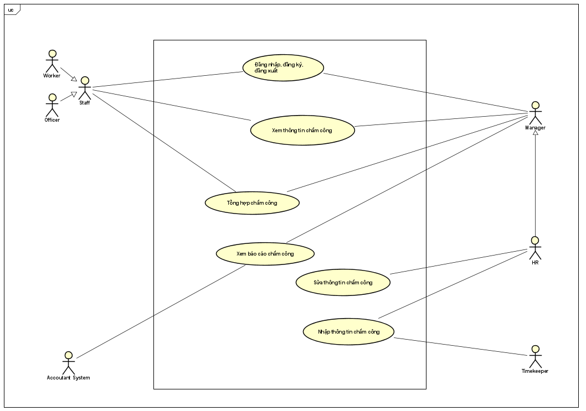

## Biểu đồ use case phân rã “Xem thông tin chấm công tổng hợp”

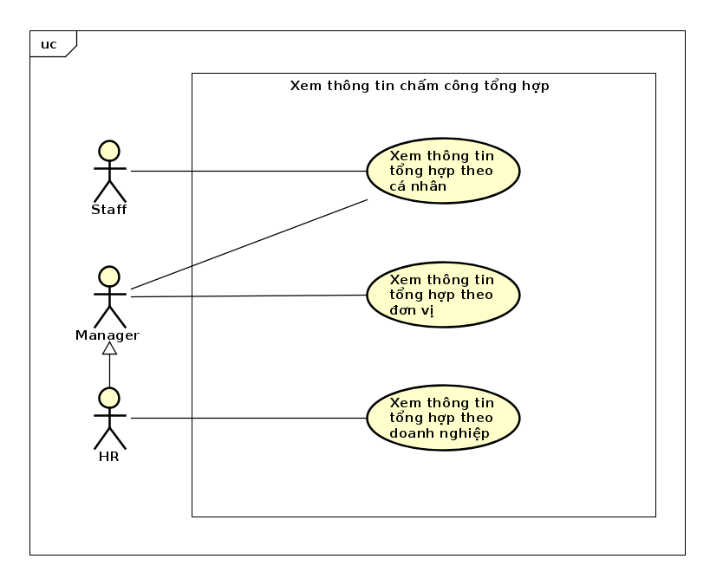

# Đặc tả Use case

## Use case “Xem thông tin công tổng hợp Doanh nghiệp”

| **Mã Use case** | UC011 | **Tên Use case** | Xem thông tin công tổng hợp Doanh nghiệp |
| --- | --- | --- | --- |
| **Tác nhân** | HR, Hệ thống | | |
| **Tiền điều kiện** | Đăng nhập thành công vào Hệ thống | | |
| **Luồng sự kiện chính**  **(Thành công)** | | **STT** | **Thực hiện bởi** | **Hành động** | | --- | --- | --- | | 1 | Staff, Manager, HR | Chọn chức năng Xem thông tin công tổng hợp Doanh nghiệp | | 2 | Hệ thống | Kiểm tra định danh của Người dùng | | 3 | Hệ thống | hiển thị thông tin công tổng hợp Doanh nghiệp | | 4 | HR | chọn xem theo Tháng/Quý/Năm | | 5 | Hệ thống | hiển thị thông tin theo Tháng/Quý/Năm | | 6 | HR | chọn Đóng | | 7 | Hệ thống | thoát giao diện thông tin và quay về màn hình chính | | | |
| **Luồng sự kiện thay thế** | | **STT** | **Thực hiện bởi** | **Hành động** | | --- | --- | --- | | 3a. | Hệ thống | thông báo lỗi: Người dùng không có quyền thực hiện chức năng này | | | |
| **Hậu điều kiện** | Không | | |

## Use case “Xem thông tin công tổng hợp Cá nhân”

| **Mã Use case** | UC012 | **Tên Use case** | Xem thông tin công tổng hợp Cá nhân |
| --- | --- | --- | --- |
| **Tác nhân** | Staff, Manager, HR, Hệ thống | | |
| **Tiền điều kiện** | Đăng nhập thành công vào Hệ thống | | |
| **Luồng sự kiện chính**  **(Thành công)** | | **STT** | **Thực hiện bởi** | **Hành động** | | --- | --- | --- | | 1 | Staff, Manager, HR | Chọn chức năng Xem thông tin công tổng hợp Cá nhân | | 2 | Hệ thống | Kiểm tra định danh của Người dùng | | 3 | Hệ thống | hiển thị thông tin công tổng hợp Cá nhân | | 4 | Staff, Manager, HR | chọn xem theo Tháng/Quý/Năm | | 5 | Hệ thống | hiển thị thông tin theo Tháng/Quý/Năm | | 6 | Staff, Manager, HR | chọn Đóng | | 7 | Hệ thống | thoát giao diện thông tin và quay về màn hình chính | | | |
| **Luồng sự kiện thay thế** | | **STT** | **Thực hiện bởi** | **Hành động** | | --- | --- | --- | | 3a. | Hệ thống | hiển thị giao diện chọn Bản thân/Nhân viên khác để xem thông tin | | 3a1.1 | Manager, HR | chọn xem thông tin Bản thân | | 3a1.2 | Hệ thống | hiển thị thông tin công tổng hợp Cá nhân | | 3a2.1 | Manger, HR | chọn xem thông tin Nhân viên khác | | 3a2.2 | Hệ thống | hiển thị giao diện chọn Nhân viên | | 3a2.3 | Manager, HR | chọn nhân viên muốn xem thông tin | | 3a2.4 | Hệ thông | hiển thị thông tin công tổng hợp Cá nhân | | | |
| **Hậu điều kiện** | Không | | |

## 

## Use case “Xem thông tin công tổng hợp Đơn vị”

| **Mã Use case** | UC013 | **Tên Use case** | Xem thông tin công tổng hợp Đơn vị |
| --- | --- | --- | --- |
| **Tác nhân** | Staff, Manager, HR, Hệ thống | | |
| **Tiền điều kiện** | Đăng nhập thành công vào Hệ thống | | |
| **Luồng sự kiện chính**  **(Thành công)** | | **STT** | **Thực hiện bởi** | **Hành động** | | --- | --- | --- | | 1 | Staff, Manager, HR | Chọn chức năng Xem thông tin công tổng hợp Đơn vị | | 2 | Hệ thống | Kiểm tra định danh của Người dùng | | 3 | Hệ thống | hiển thị thông tin công tổng hợp Đơn vị | | 4 | Manger, HR | chọn xem theo Tháng/Quý/Năm | | 5 | Hệ thống | hiển thị thông tin theo Tháng/Quý/Năm | | 6 | Manager, HR | chọn Đóng | | 7 | Hệ thống | thoát giao diện thông tin và quay về màn hình chính | | | |
| **Luồng sự kiện thay thế** | | **STT** | **Thực hiện bởi** | **Hành động** | | --- | --- | --- | | 3a. | Hệ thống | thông báo lỗi: Người dùng không có quyền thực hiện chức năng này | | 3b1 | Hệ thống | hiển thị giao diện chọn Đơn vị để xem thông tin | | 3b2 | HR | chọn Đơn vị để xem thông tin | | 3b3 | Hệ thông | hiển thị thông tin công tổng hợp Đơn vị | | | |
| **Hậu điều kiện** | Không | | |

## 

# Từ điển thuật ngữ

Introduction to Glossary…

## Course

…

## Credit

…

# Đặc tả phụ trợ

## Chức năng

Cxxx

## Hiệu năng

Xxxx

## Độ tin cậy

…